Рекомендации для родителей по теме «Лето» (с 25 по 29 мая)
Группа «Весёлые гномики»

Воспитатели:
Всеволодова Л.А.
Орлова Л.П.

Понедельник
Ознакомление с окружающим миром (смотреть презентацию).

Лепка (из пластилиновых жгутиков)
Тема: «Лето»
Задачи: предложить детям вылепить картинку о лете способом пластилиновой аппликации; закреплять умение детей раскатывать тонкие жгуты равномерной толщины; развивать мелкую моторику, внимание.
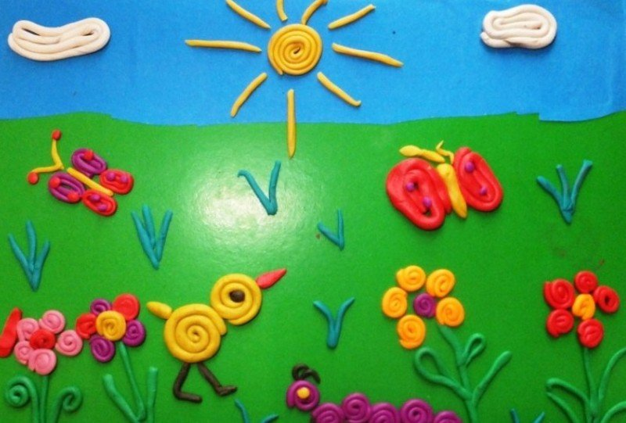

Вторник
Физическая культура
Общеразвивающие упражнения
- И.п.---основная стойка, руки согнуть к плечам. 1-4- круговые движения вперёд; пауза, затем на 5-8- повторить круговые движения назад.
- И.п.---стойка ноги врозь, руки согнуты к плечам. 1- поворот туловища вправо, руки в стороны; 2- исходное положение. То же влево.
- И.п.---основная стойка, руки на пояс. 1- руки в стороны; 2- согнуть правую ногу, положить обе кисти рук; 3- опустить ногу, руки в стороны; 4- исходное положение. То же левой ногой.
- И.п.---стойка ноги на ширине плеч, руки за голову. 1- руки в стороны; 2- руки вверх; 3- руки в стороны; 4- исходное положение.
- И.п.---сидя на полу, ноги вместе, руки в упоре сзади. 1-2- поднять медленным движением ноги вперёд-вверх; 3-4- вернуться в исходное положение.
- И.п.---лёжа на спине, руки вдоль туловища. 1-2- согнуть ноги в коленях; 3-4- вернуться в исходное положение.
- И.п.---основная стойка, руки произвольно. Прыжки на двух ногах на месте на счёт 1-7, на счёт 8 - прыжок повыше. Повторить 2-3 раза.
Математика. Подготовительная к школе группа.
Задачи: совершенствовать умение детей ориентироваться на листе бумаги (левый верхний угол, правый нижний угол, середина или центр листа и т.д.); упражнять детей в воспроизведении движений по названному числу (хлопни 5 раз в ладоши, топни левой ногой 2 раза и т.д.); упражнять детей в делении квадратов на 2 и 4 равные части.

Среда

Обрывная аппликация. Подготовительная к школе группа.

Тема: «Закат на море».
Задачи: вызывать у детей интерес к созданию яркой работы; совершенствовать умение рвать бумагу на мелкие кусочки мелкими движениями пальцев обеих рук; воспитывать аккуратность в работе.
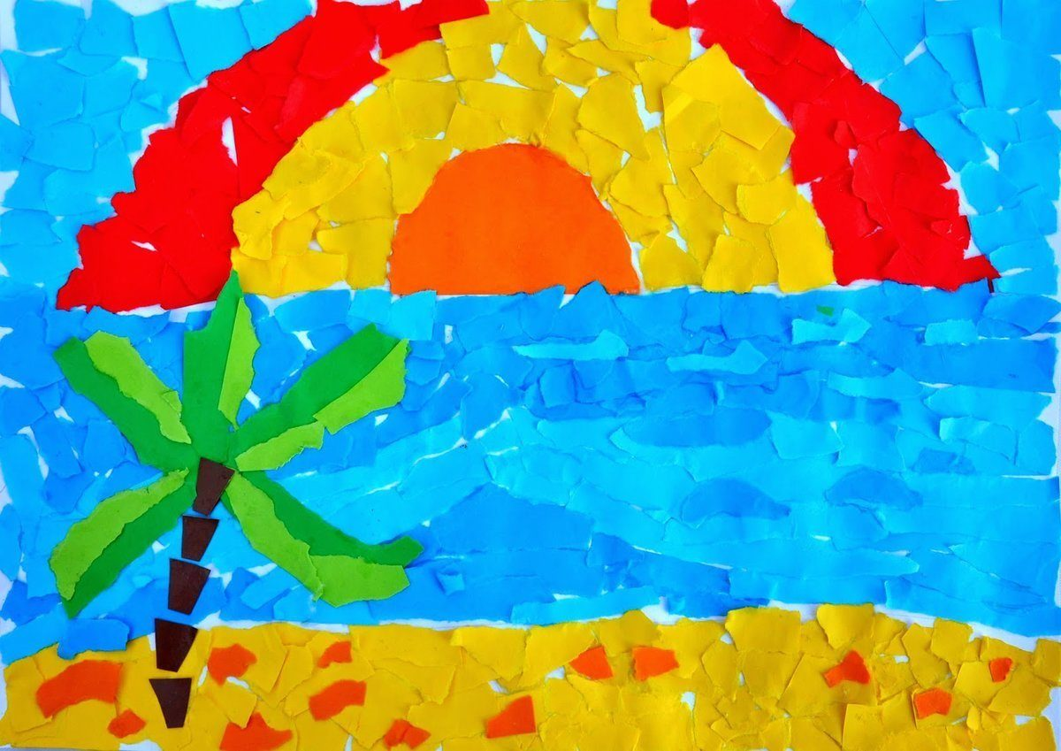
Обрывная аппликация. Старшая группа.
Тема: «Зонтик от дождя».
Задачи: закреплять умение детей создавать изображение способом обрывной аппликации; закреплять умение рвать бумагу на мелкие кусочки и аккуратно их наклеивать; развивать мелкую моторику и координацию глаз.
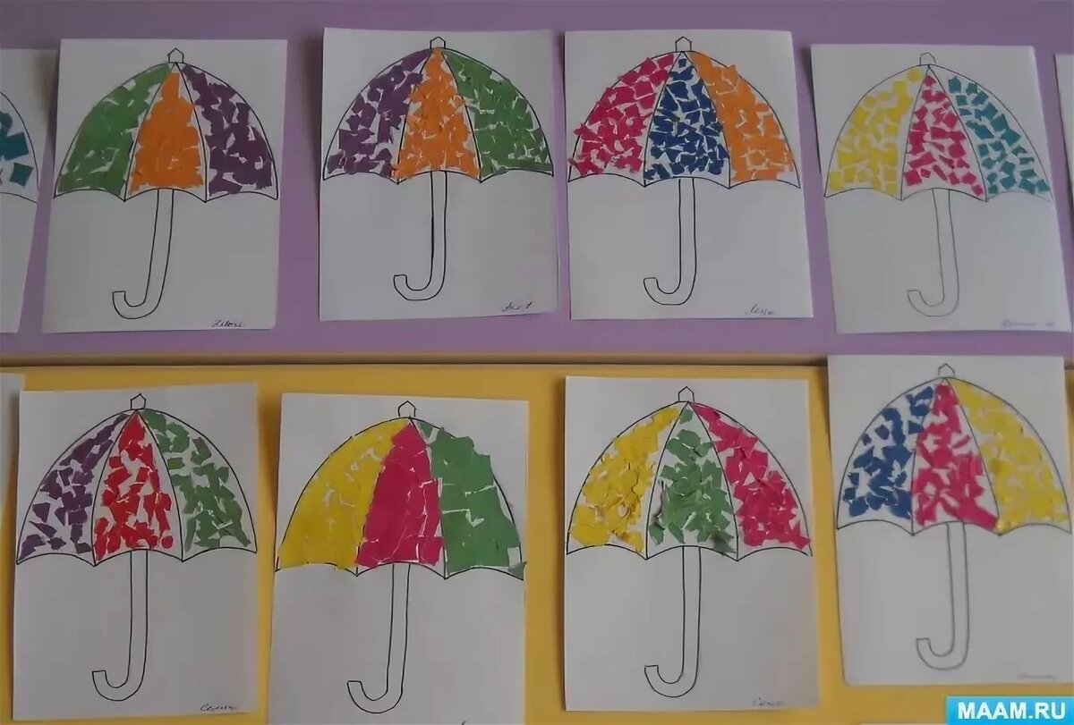

Четверг

Математика. Подготовительная к школе группа.
Задачи: совершенствовать умение детей составлять и решать задачи на сложение и вычитание; закреплять представление детей о составе чисел 7, 8, 9, 10 из двух меньших чисел ; упражнять детей в измерении длины отрезка.

Математика. Старшая группа.
Задачи: закреплять умение детей определять, какой формы получаются части при делении на равные части квадрата и прямоугольника разными способами, получать части разной формы; упражнять детей в нахождении слева и справа от объекта; упражнять в сопоставлении формы изображённых на картинках предметов (или частей предметов) с геометрическими фигурами.

Ознакомление с художественной литературой.
Цель: предложить родителям выбрать из предложенного списка произведений по теме «Лето» 2-3 рассказа и стихотворения для прочтения детям.

1.Е.Трутнева. Лето.
2.К.Ушинский. Когда наступает лето.
3.С.Маршак. Июнь. Июль. Август.
4.И.Суриков. Лето.
5.Л.Завальнюк. Лето.
6.Г.Кружков. Хорошая погода.
7.А.Усачев. Что такое лето.
8.Я.Аким. Лето.
9.С.Козлов. Июнь. Июль. Август.
10.В. Берестов. Весёлое лето.
11.С.Д. Дрожжин. Летом.
12.М. Пляцковский. Солнышко на память.
13.Г. Цыферов. Облачковое молочко.

Пятница
Физическая культура (смотреть вторник).

Рисование. Подготовительная к школе группа.
Тема: «Мы рисуем лето».
Задачи: закреплять умение детей отражать в рисунке впечатления о лете, по-разному держать кисть и карандаш при различных приёмах рисования; развивать творческую активность.
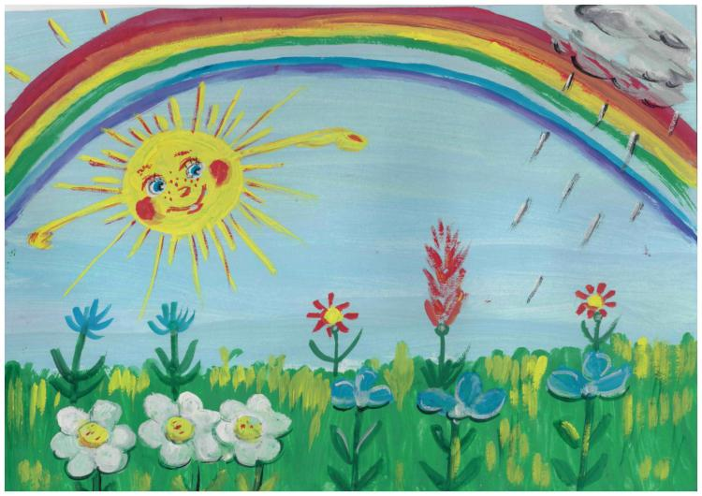

Рисование. Старшая группа.
Тема: «Летний день».
Задачи: закреплять умение детей отражать в рисунке свои впечатления и наблюдения о лете; закреплять умение подбирать цветовую гамму, характерную для летнего сезона; поощрять самостоятельность детей в построении композиции работы и внесении дополнений в рисунок по теме.
